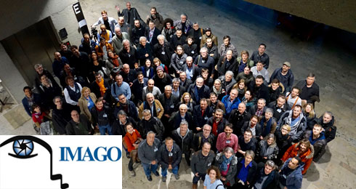

O ENSINO DA CINEMATOGRAFIA - 2ª CONFERÊNCIA IMAGO
2017-04-17
Texto: Tony Costa aip
A Federação Europeia IMAGO realizou a 2ª Conferência sobre «Ensino da Direção de Fotografia» em Munique (Alemanha) nas instalações da escola HFF no passado mês de Março. A Conferência sob o título «Teaching Cinematography» debruçou-se sobre novos e diversos aspetos no domínio da tecnologia de captura de imagem que têm vindo a surgir nos últimos anos.
Ensinar Direção de Fotografia é hoje uma tarefa muito diferente da metodologia de há pouco mais de 5 ou 6 anos. O formato atual de captura de imagem, assenta, esmagadoramente, no formato digital e não no sistema clássico em película. Com esta mudança o paradigma torna-se bem diferente, obrigando a adoção de outros métodos e a novas abordagens de ensino por parte das Escolas e dos Professores.
Em 2006 quando Ted Schilowitz aparece no parque de estacionamento da NAB (National Association of Broadcasters), em Las Vegas, com o protótipo da RED ONE, poucos previam a mudança radical repentina que iria ocorrer a partir dali. A caixa de madeira com um sensor full frame (“Mysterium”) viria a transformar e a revolucionar o mundo da imagem para Cinema.
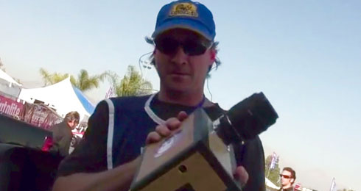
Ted Schilowitz, o Chefe da Rebelião
Em 2011, cinco anos volvidos, dá-se o colapso da película que se reflete no encerramento de laboratórios de revelação e a substituição da esmagadora maioria das salas de Cinema por projetores electrónicos. Dá-se o fim do fabrico de película por parte da Fujifilm, e de câmaras pelos fabricantes, ARRI, Aaton e Panavision. Assim, de forma sucessiva, a indústria que estava assente na captura em película desmorona estrondosamente levando consigo praticamente toda a Kodak, que acaba por se salvar por uma unha negra deixando ficar uma pequeníssima parte da sua produção.
Só decorreram apenas 6 anos desde esse fatídico ano de 2011 e já nos parece que foi há muito tempo. Mudaram-se os tempos e também as Escolas e os Professores de imagem também tiveram que se readaptar e aprender uma nova forma. Muitos Professores desistiram por falta de motivação para aprender outra técnica, outros mantêm-se por convicção defendendo a película como melhor método de aprendizagem, mas todos, de um modo geral, tiveram que mudar e adaptar-se a uma nova era.
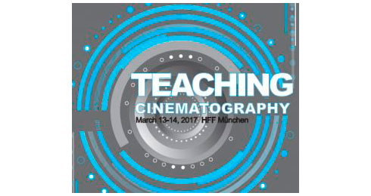
Cartaz Conferência "Teaching Cinematography
Foi com este cenário que a IMAGO, a Federação Europeia de Diretores de Fotografia, levou a cabo a Conferência «Teaching Cinematography» cujo objectivo foi o de se debaterem novos métodos de ensino.
O que pareceu transparecer no imediato na Conferência foi o facto da tecnologia facilitar de forma quase imediata a captura de imagem, não sendo para isso necessário nenhum conhecimento particular profundo para se obter uma imagem estática ou em movimento.
Este fator muda consideravelmente toda a cadeia de ensino.
Primeiro, no sistema clássico a necessidade de ter que se saber todos os passos que devem ser seguidos, para a obtenção da imagem, eram imprescindíveis. Era necessário dominar o tratamento da exposição do negativo, a leitura do diafragma com fotómetros, conhecimento das temperaturas de cor com Termocolorímetros, manuseamento da câmara, análise da exposição, revelação e positivação. Tudo isto obrigava a reunir conhecimentos com muita exatidão da cadeia de tratamento da imagem. Hoje com o sistema digital grande parte de tudo isto é feito como um atalho que supera praticamente todos esses passos.
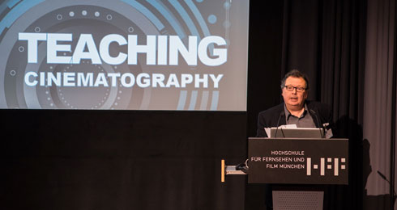
Tony Costa (ULHT) na abertura Conferência
A imagem é imediata e não é preciso esperar dias para se saber em que estado se encontra a imagem. Tudo isto acabou. Mesmo a correção de focos, que deixava qualquer assistente de imagem em sobressalto antes da revelação, sendo agora a verificação imediata com o auxilio de monitores de alta definição.
Todavia, perdeu-se o mistério da imagem. Perdeu-se a magia do fotógrafo. É por isso que muitos apontam que essas são as razões da falta de disciplina e rigor que hoje se sente no plateau e na aprendizagem dos alunos.
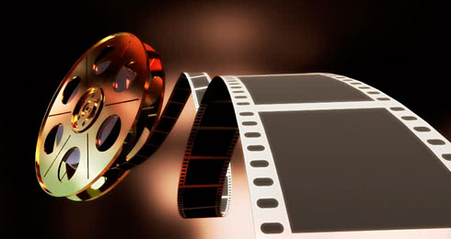
A magia da película
Ao contrário de outros tempos, o atalho digital liberta a carga de responsabilidade. Antes era absolutamente obrigatório saber mesmo fazer. Era obrigatório saber fazer adequadamente que o sistema em película impunha, ou seja, rigor nas diversas etapas. Em primeiro lugar, o manuseamento da imagem, assim como a relação de custos. Só se filmava depois de se ter assegurado que os problemas estavam todos resolvidos nos ensaios, e, nos mesmos ensaios, os atores tinham que estar aptos para interpretar a cena de acordo com as exigências e orientações da realização.
Atualmente não se sente nenhuma das duas pressões. Nem no manuseamento, porque a imagem é analisada em direto sem nenhum tratamento intermédio e nenhum gasto porque gravar em cartões não tem qualquer custo.
O facilitismo na obtenção da imagem torna tudo mais fluído e menos disciplinado. Noutros tempos este método pressupunha a disciplina de plateau porque a película era cara e não se podia gastar à toa. Mas hoje, sem custos no que diz respeito ao suporte, toda essa disciplina e método de trabalho se perdeu.
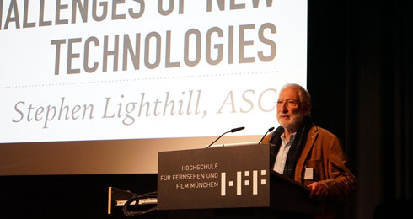
Stephen Lighthill (ASC) na sua apresentação
Portanto há um atalho na disciplina de plateau.
E, não só, há também um atalho no ensino da captura de imagem, pois com o advento das câmaras DSLR (Digital Single-Lens Reflex) de baixo custo, que muitos dos alunos adquirem mesmo antes de entrar na Escola, são para eles uma componente muito importante da sua aprendizagem. Basta a um aluno interessado em imagem, tendo uma câmara e auxilio de tutoriais que acede na Internet, para adquirir conhecimentos suficientes para compreender toda a natureza e tratamento da imagem digital. Os softwares de pós-produção, como o Photoshop para fotografia, ou o de edição vídeo, como o Première, Final Cut e outros, assim como o download gratuito do corretor de cor DaVinci Resolve, da BlackMagic, são ferramentas de fácil uso e adaptação.
O que ensinar então aos alunos? O que há de novo?
Às Escolas cabe ensinar o método artístico e desenvolver capacidades de utilização da ferramenta ao serviço da arte. Educar o olhar, como se debateu num dos painéis da Conferência. Os alunos precisam de educar o seu olhar critico e desenvolver as suas capacidades criativas. Entende-se que hoje os alunos estão demasiado arrigados à técnica e tudo se centra em torno da utilização dos novos gadgets e das novas tecnologias. Devem-se soltar da técnica.
Se por um lado a aprendizagem é acessível mesmo antes da Escola, por outro os Alunos ficam demasiado agarrados à tecnologia e aos novos equipamentos e demonstram muito pouco interesse pela Arte e pela História, em especial quando se trata de assuntos que lidam com visitas a museus ou relacionados com temas históricos, não é raro encontrar o desinteresse total em contraste com a apresentação de um Drone, de um Gimbal ou de um Gadget qualquer, entretanto lançado no mercado.
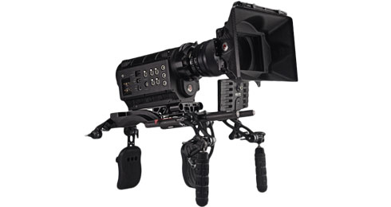
A RED One montada num rig de Cinema
Uma câmara digital, não importa a sua marca, que tenha mais de 3 anos está tecnologicamente ultrapassada. Se a primeira RED foi colocada no mercado em abril de 2006, passaram apenas 11 anos da revolução e seis do colapso dos laboratórios, verificamos que a mesma marca já fez sair, desde então, 5 novos modelos, o que dá uma média de 2 anos por modelo. Daqui resultou, também, a necessidade de se ter abordado a questão do reequipamento das Escolas.
É quase impossível, para a esmagadora maioria das Escolas, acompanharem as mudanças, obrigando-as a recorrer a casas de aluguer para que os Alunos possam aceder aos equipamentos atuais. Isso implica uma gestão de aulas e de utilização de recursos muitas vezes pouco compatíveis com os timings do ano letivo.
Para além das questões técnicas e da democratização da captura de imagem, há uma sensação de liberdade que não se vivia antes. Essa liberdade de expressão e uso dos equipamentos trouxe um estilo estético especifico para os dias de hoje. Muitos planos sem o cuidado e o formalismo do quadro; muitos desfoques nos planos; pouco formalismo nas imagens e na composição: pouco rigor no enquadramento e na operação de câmara; desrespeito pelas regras de filmagem; pouco ou nenhuma regra da linha de olhar; sem rigor na montagem entre planos; enfim muitos aspetos que seriam considerados, à luz do classicismo anterior, aberrações e puro amadorismo.
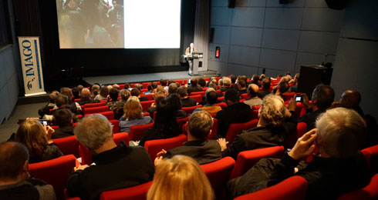
Assistência
Há por isso uma tentativa de os Professores procurarem, em parte, manterem a disciplina perdida e trazer para a sala de aula algum formalismo técnico e compositivo que faça a diferença entre o profissional e o amador.
Para além destes aspetos, a Conferência debruçou-se, em particular, sobre o futuro, não tanto sobre metodologias de ensino mas sobre a técnica.
O que é um Diretor de Fotografia hoje? Como terá que ser amanhã? O que faz dele um Diretor de Fotografia?
E é aqui que todos são unânimes. O Diretor de Fotografia ao pretender preservar os seus direitos autorais sobre a imagem terá que dominar toda a cadeia desde a captura à correção de cor.
Está totalmente ultrapassado a clássica ideia que o Diretor de Fotografia tem o papel de captar e depois o tratamento de imagem segue para o laboratório no qual será tratado por um Técnico com a sua supervisão. No Cinema Digital o que se propõe para o futuro é precisamente ser o Diretor de Fotografia a manipular a máquina e a executar a correção de cor sem qualquer outro elemento envolvido. Com o passar do tempo, e num futuro muito próximo, o Diretor de Fotografia tem de tomar ele mesmo a posição do Colorista e ter conhecimentos no tratamento de imagem e no manuseamento de diferentes softwares, sendo esta a parte que é particularmente revolucionária.
Dantes, no sistema clássico, o Diretor de Fotografia construía a imagem combinando filtros, trocando temperaturas de cor, fazendo máscaras na captura, forçando e alterando a revelação procurando outros meios de tratamento da imagem no laboratório, fazendo, portanto, a imagem no momento da captura. Este não é mais o método correto. Agora a captura é feita com o máximo de qualidade possível deixando-se para a fase de pós-produção o necessário tratamento.
O formato digital permite, a partir de uma imagem adequadamente registada, fazer todas as alterações e modificações que se pretendam. É na pós-produção que se centra hoje a Arte do Diretor de Fotografia no domínio da exposição de imagem. Na captura o Diretor de Fotografia tem de dirigir a luz no sentido que pretende, assim como o controlo de contraste, tornando-se fundamental no momento de captura dado não serem alteráveis em pós-produção. O importante na captura a montante é a composição de imagem, a direção de luz e a execução dos movimentos de câmara. Tema abordado nesta conferência em «Educating the Eye» e ao qual, numa forma mais técnica, Charles Poynton, o cientista canadiano, também corroborou.
Regressando um pouco à disciplina perdida, Peter Slansky, Professor de tecnologia na escola alemã HFF, de Munique, apresentou vários testes técnicos que impõe aos Alunos nas suas aulas. Como, por exemplo, testar objetivas, sensores e todos os parâmetros de imagem até estarem esgotadas as capacidades técnicas de cada câmara, o que permite uma série de possibilidades de aprendizagem em torno da captura de imagem.
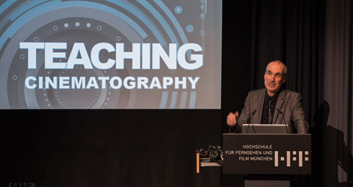
Peter Slansky (HFF)
Desta forma o Aluno fica a conhecer melhor a natureza da tecnologia e em particular a imagem digital (também inclui imagem em película) abrangendo todo o universo técnico envolto na cadeia de tratamento de imagem. Demonstra a questão da captura e o tamanho dos sensores; os valores logarítmicos de amostragem de câmara para câmara; a capacidade do sensor entre o claro e o escuro; a dinâmica do sinal de vídeo; em suma, todos os parâmetros da exposição de imagem. Assuntos que não são muito atraentes para os Alunos, dado que se tratam de testes técnicos específicos que não têm o condão de ser entretenimento, e, por isso, difícil de entusiasmar os Estudantes.
Um outro aspeto muito interessante apresentado na Conferência foi o de envolver os Alunos em pesquisa. Os Professores Stefan Grandinetti e Jan Frolich, HDM (Media School de Estugarda) testaram durante dois anos a utilização de vários sistemas e formas de captura de imagem em HDR (High Dynamic Range) nas quais assentou grande parte das suas teses de doutoramento.
Ambos afirmaram que o envolvimento dos Alunos foi essencialmente pedagógico em diversos sentidos. No aspeto de aprendizagem da técnica e na utilização os dispositivos ao dispor como na metodologia e disciplina rigorosa na pesquisa como aprendizagem para futuros doutoramentos e mestrados. O entusiasmo dos Alunos foi envolvente dada o misto de prática e de teoria envolvidos nos ensaios técnicos.
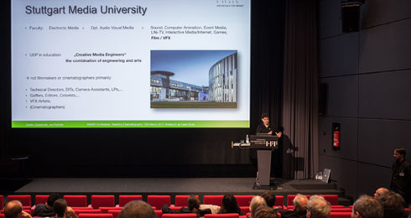
Stefan Grandinetti e o HDR
Na mesma linha Marijke van Kets (NTU-ADM Singapura) envolveu os Alunos na criação de uma cena para parte da sua tese de doutoramento onde filmou a mesma cena duas vezes alternando de uma longa para uma curta focal, e, com essa experiência dar resposta à influência que tem a escolha da objetiva para obter determinado efeito emocional.
Numa linha diferente, debruçando-se sobre as tecnologias agora em voga, Ilsa Schooneknaep da Escola VUB (Bélgica) com as novas tecnologias e distribuição de conteúdos. A realidade virtual, os painéis de rua, vídeo streaming, vídeo imersivo e 360º inevitavelmente. É preciso encontrar um novo olhar para estas novas técnicas que se apresentam no mercado, dado serem estas muito atraentes para as novas gerações.
É um novo desafio que se nos depara. As plataformas de vídeo streaming mais importantes como o YouTube desde 2015, e, agora, recentemente, o Vimeo, disponibilizam alojamento para a distribuição de conteúdos VR e 360°.
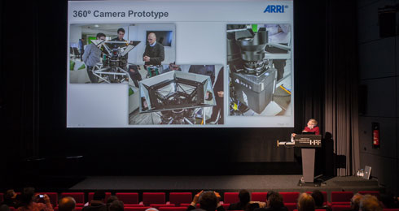
Prof. Ludger Pfanz (HfG/ZKM) e a imagem 360°
A disseminação destes conteúdos é ainda muito embrionária e espera-se que se possa a vir tirar maior partido desta tecnologia num futuro muito próximo. Não tanto para a ficção que coloca alguns problemas, mas sim no domínio documental como se pode concluir com o vídeo apresentado pelo Vimeo na apresentação da aplicação 360ª sobre a visita do ex-Secretário Geral das Nações Unidas Ban Ki-moon.
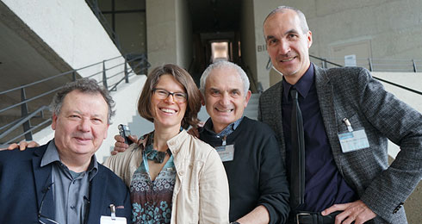
Tony Costa (ULHT), Katrin Richthofer HFF; Jean Paul Jarry IDE e Peter Slansky HFF, organizadores da conferência de Munique
A aplicação dos 360° para ficção não parece recolher, ainda, grande entusiasmo, contudo é preciso fazer experiências e estar aberto a novas ideias e propostas, como frisou na Conferência, com muito entusiasmo, o Prof Ludger Pfanz (HfG/ZKM) da Karlsruhe University of Arts and Design.
Mesmo que a iluminação e a equipa estejam em campo, isso não será impeditivo de procurar fazer uma obra de ficção em 360°. Pelo contrário a Realidade Virtual imersiva com óculos, combinada com imagens 3D parece, neste momento, ter primazia para os videojogos e para a ficção, tal como a experiência inovadora apresentada pela Disney, na qual foi feita a combinação de imagem virtual com interação física.
Há, portanto, aqui uma larga janela de oportunidade de investigação de novos modelos narrativos que se podem encontrar como também para os Diretores de Fotografia que não só os seus conhecimentos têm aplicabilidade para o Cinema Digital mas também no desenho virtual como videojogos e outros que utilizem a mesma plataforma.
Abrem-se, assim, muitas portas para o futuro.
IMAGO
HFF

